ACTA N° | 08 | FECHA | 07/10/2022
Entidad Contratante: | PERSONERÍA DE ITAGÜÍ
Objeto del Contrato: | Prestación de Servicios Profesionales, por su cuenta y riesgo, sin vínculo laboral para apoyar a la Personería Municipal de Itagüí en el avance de la Implementación de la política de Gobierno Digital, asesoría en calidad y apoyo al seguimiento del Plan Estratégico Institucional 2021 – 2024 y MIPG.
Contrato No: | PM07-2022
Contratista | LUIS FERNANDO GAVIRIA LOPEZ
NIT O CC | 70.515.972-1
Valor del Contrato: | CUARENTA Y SIETE MILLONES DOSCIENTOS CINCUENTA MIL PESOS ($47.250.000).
Disponibilidad Presupuestal | 287 del 26/01/2022
Registro presupuestal | 770 del 02/02/2022
Fecha de inicio: | 02/02/2022
Plazo de ejecución | El plazo estipulado para este contrato es de trescientos quince (315) días aproximadamente contados a partir del acta de inicio suscrita entre el contratista y el supervisor designado para el contrato, sin que el plazo exceda el 30 de diciembre de 2022.
Fechas del contrato | Inicia el 02/02/2022 y finaliza el 16/12/2022
Verificación del cumplimiento de los compromisos y/o actividades contempladas en el contrato | El contratista cumplió con las actividades estipuladas en el contrato PM07-2022 por el período comprendido entre el 02/09/2022 al 01/10/2022.
ACTIVIDADES DESCRITAS EN EL CONTRATO | DESCRIPCION U OBSERVACIONES
PLANEACIÓN ESTRATÉGICA:  1. Apoyar y asesorar a la Alta Dirección en todo lo relacionado con el contexto estratégico. | Avance:50%. En ejecución: Durante el mes de septiembre se realizó revisión del contexto estratégico de la entidad con el fin de identificar riesgos y oportunidades y hacer el respectivo seguimiento para presentar en Comité Institucional de Gestión en la reunión del 12 de Octubre “Revisión por la Dirección”.
2. Apoyar a la Alta Dirección en el Seguimiento y Desarrollo del PEI. | Se realizó seguimiento al PEI, mediante formato FPI-14.a los avances en cada una de las delegaturas. Este se presentará en Comité Institucional de Gestión y Desempeño para su validación y aprobación a cambios y/o modificaciones al mismo. Además se realizó avance del PEI durante lo que va corrido del cuatrenio para los años 2021 y 2022 con corte al segundo trimestre y se espera su avance para realizar el ajuste y corte al 30 de septiembre.  Avance: 60% Evidencia: formato FPI-14 y archivo Excel avance del cuatrenio
3. Asesorar y acompañar a la Alta Dirección en la construcción y desarrollo de los planes de acción. | Se realizó acompañamiento y apoyo a la Alta Dirección en la revisión ,seguimiento y acumulado de los planes de acción, vigencia 2022, correspondientes al segundo semestre.  Avance: 70%  Evidencia: Consolidado archivo Excel planes de acción.  Nota: este continúa igual, ya que se revisarán los seguimientos a planes de acción durante el mes de septiembre.
4. Apoyar en la formalización y socialización del PEI. | Se realizó el apoyo en la corrección a los diferentes planes de acción de cada delegatura, formalizando los mismos. Pendiente la socialización para el mes de septiembre en comité institucional de gestión y desempeño.  Avance :75%  Evidencia: Acta de consolidación de informes de Word por delegaturas y conclusiones a tener en cuenta para sus cambios y/o modificaciones a que dieron lugar.
5. Asesorar y apoyar el proceso de elaboración de informes y seguimiento a los diferentes planes institucionales (plan estratégico, planes de acción y plan anticorrupción entre otros). | Se asesoró y se apoyó en la construcción, revisiónen la entrega de las delegaturas de los informes de gestión en Word y archivos de Excel (planes de acción),con el fin de consolidar los informes de cada una de las delegaturas mediante acta.  Avance: 70%  Evidencia:Acta de consolidación de informes de Word.  Nota: Continua igual esta actividad para revisión en septiembre de informes y planes de acción.
6. Apoyar y elaborar el seguimiento a los procesos de planeación y comunicaciones. | Se realizó el seguimiento a los procesos de planeación y Gestión de las comunicaciones  Avance 70%  Evidencia: Seguimientos con corte al 31 de agosto.Correo institucional
7. Apoyar y acompañar la difusión periódica y permanente de los temas estratégicos de la planeación institucional de manera transversal a los demás procesos y MIPG. | Se apoyó y se acompañó para hacer la difusión periódica con relación a las dimensiones del MIPG, 5ª. Dimensión: Información y comunicaciones, solicitando a través de correo institucional difusión del derecho que tiene el ciudadano de acceder a la información pública, como la difusión de los servicios que presta la Personería de Itagüí  Avance: 60%  Evidencia: 7.1. Solicitud formato del SG.C. FGC-04 y correo institucional a comunicaciones.
8. Acompañar al Personero a los Comités Institucionales. | Durante la vigencia del mes de septiembre no se realizó acompañamiento a comités al Personero. El comité Institucional de Gestión y Desempeño se realizará en el mes de septiembre.  Avance: 50%  Evidencia:
9. Asesorar y acompañar a la Alta Dirección en temas de auditorías tanto internas como externas desde el área de planeación. | Se recibió por parte de la Auditoría Interna (Control Interno y Calidad), informe de la auditoría realizada al proceso de Gestión Documental. Se diligenció el plan de mejoramiento de acuerdo a las observaciones y no conformidades al proceso de la Alta Dirección en cabeza del Secretaría General (Secretaria).  Avance 40%.  Evidencia: Plan de Mejoramiento formato FEM-04 con fecha del 28 de septiembre de la presente anualidad.
10. Apoyar la construcción del plan estratégico de tecnologías de la Información desde el área de planeación y análisis institucional. | Se realizó seguimiento y construcción del PETI durante el mes de agosto en equipo con gestión de las comunicaciones. Pendientes de algunas consideraciones a realizar por parte de Lucaz Fernández.  Se recibieron las consideraciones realizadas al documento Word del PETI, por parte del ingeniero.  Se hacen los ajustes con la presencia de personal de comunicaciones para hacer los ajustes recomendados en el archivo (Documento Word).  Evidencia:Correo institucional con recibido de la solicitud del ingeniero para llevar actualización a Word con avance del PETI.  Avance 80%.
GESTIÓN DE CALIDAD:  11. Acompañar a la Alta Dirección en las etapas de pre auditoría, durante y después de la auditoría de calidad, realizadas por el ente certificador. | Se realizó acompañamiento ala Alta Dirección en cabeza dela Secretaría General al proceso de Gestión Documental con respecto al Sistema de Gestión (Procesos de auditoria) para levantar el plan de mejoramiento de acuerdo con las observaciones y hallazgos relacionados en el informe presentado por la oficina de control interno y calidad, el cual se revisó y se aceptó. Se elabora plan de mejoramiento el día 29 de septiembre para su remisión.  Avance 75%.  Evidencias: Plan de mejoramiento formato FEM-04.
12. Apoyar en la planeación, programación y ejecución de las auditorías internas de calidad. | Se apoyó en la ejecución de las auditorías internas realizando el plan de mejoramiento de Gestión Documental, como resultado de la auditoría interna de gestión y calidad.  Avance: 75%.  Evidencias: Plan de mejoramiento Gestión Documental formato FEM-04, del 29 de septiembre de 2022
13. Mantener y mejorar el estado actual del Sistema actual de gestión de calidad, teniendo en cuenta las observaciones realizadas por el ente certificador. | Se viene apoyando en la construcción de los avances al sistema de gestión y los diferentes logros a través del Acta de Revisión por la Dirección. En este se retoman las acciones de mejoramiento (observaciones a tener en cuenta y dejadas por el ICONTEC). Aquí se relacionan los cumplimientos a las mismas.  Avance: 80%.  Evidencia:Plan de mejoramiento con corte a septiembre 30  NOTA: Se hará revisión del estado actual de las mejoras llevadas al plan de mejoramiento en próxima revisión de entrega de fuentes de mejoramiento por parte de las delegaturas a entregar con corte al 30 de septiembre de 2022.
14. Revisar y sostener los métodos de estandarización y documentación para que se cumplan los requisitos del modelo exigidos en las normas NTCGP 1100, ISO 9001-2015. | Se realizó durante el mes de septiembre acompañamiento a la entidad con el fin de recolectar la información y consolidar para presentar en reunión del 12 de octubre mediante Comité Institucional , el estado actual del Sistema de Gestión de Calidad a través del Acta de revisión por la dirección, cómo requisito a presentar en la próxima auditoría del ICONTEC.  Avance: 50%. Evidencia:Acta de Revisión por la Dirección.
15. Acompañamiento en la elaboración, revisión y desarrollo de indicadores de gestión para el SGC. | Se acompañó durante el mes de septiembre a la alta dirección en la revisión de los elementos de entradas que requiere ser presentadas al ente certificador a través del instrumento “Revisión por la Dirección”, en donde se hace un análisis de la situación actual de los indicadores de los diferentes procesos del Sistema de Gestión. dosAvance: 75%  Evidencias: Seguimiento a indicadores
16. Realizar seguimiento, revisión y ajuste del Mapa de Riesgos por procesos. | Se acompañó durante el mes de septiembre a capacitación realizada por la Contraloría de Antioquia, en donde se recibió charla de: Planeación, MIPG y Riesgos.  . Avance: 70%.  Evidencias:Diapositivas de capacitación.
17. Acompañar a los líderes de los procesos en los diferentes seguimientos e informes relacionados con el SGC. | Se acompañó durante el mes de septiembre en el acompañamiento a la entidad a través de sus líderes (Planeacion Institucional y Secretaría General) con lo relacionados a temas del Sistema de Gestión de Calidad. Temas como: Instrumentos Archivisticos (Asesoría) e Inducción al equipo de Gestión de las Comunicaciones en el tema Calidad.  Avance: 70%. Evidencia: Acta de reunión.
18. Acompañar en la actividad de inducción y reinducción en temas relacionados con el SGC. | Avance: 30%. Se realizó inducción en el tema delcalidad al equipo de Gestión de las Comunicaciones.  Evidencia: acta.
19. Apoyar en la satisfacción y medición del cliente interno y externo y presentar análisis para el tratamiento del Comité Directivo. | Nota: No se ha realizado la tabulación de las encuestas de satisfacción para los meses de julio, agosto y septiembre debido a cambios en el personal para la atención al usuario, lo que no ha permitido la entrega de parte del funcionario responsable de la tabulación al asesor. Nota: Cabe anotar que se le ha reiterado de forma verbal, correo institucional y spark  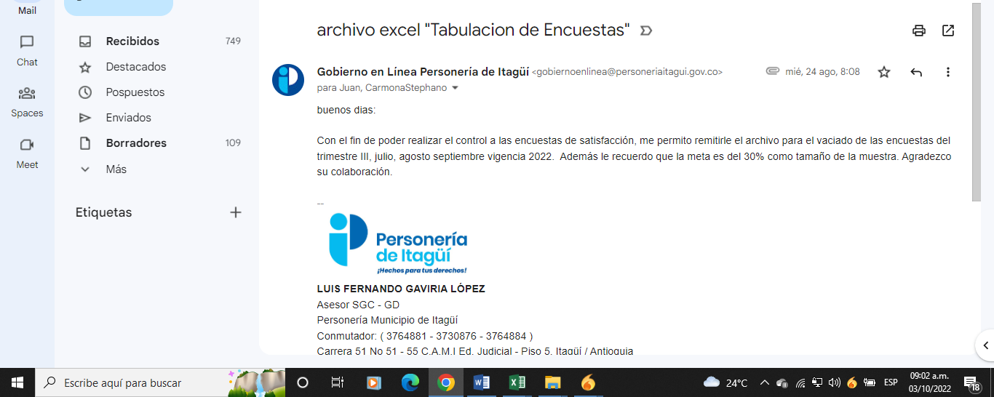  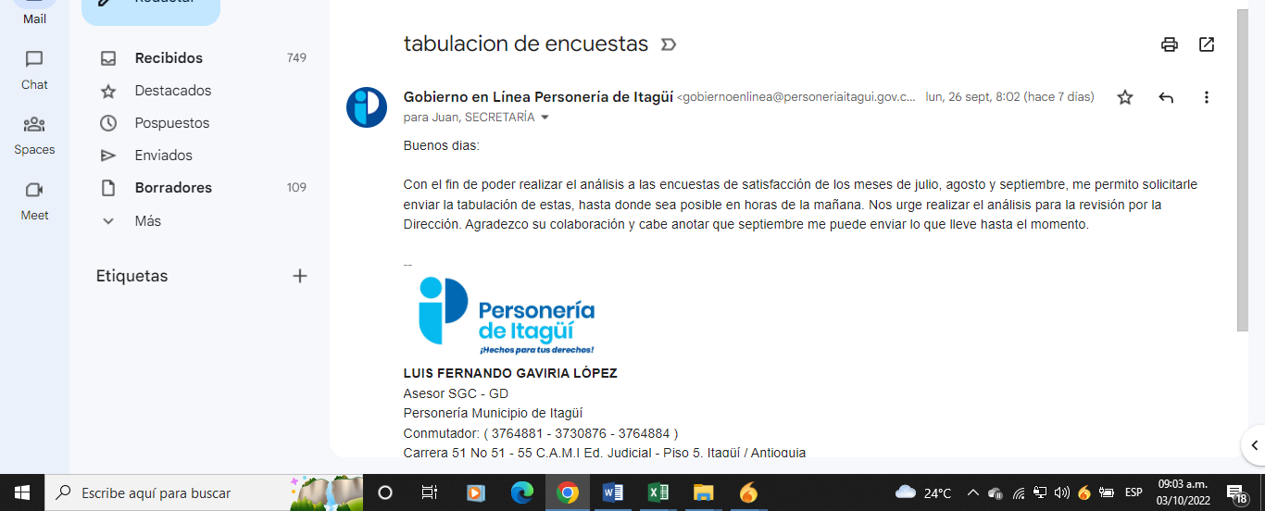  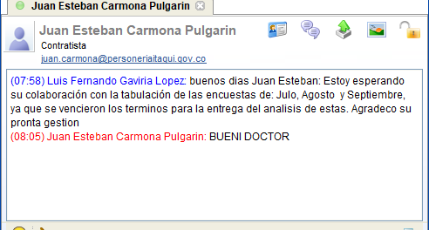  Avance: 60%  Evidencia:Correo Institucional, spark
20. Elaborar y apoyar los informes de Auditoría del SGC. | Avance: 30%. Se apoyó al despacho de la Secretaría General en la elaboración del plan de mejoramiento de Gestión Documental como resultado del informe de auditoría presentado el día 23 de septiembre por la oficina de control interno al proceso en mención.  Evidencia: Plan de mejoramiento del 29 de septiembre de 2022
21. Asesorar la revisión por la dirección de las auditorías de calidad. | Avance: 10%. Pendiente. Se programó su diligenciamiento para el 12 de Octubre en Ditaires Casa Museo. Se empezó a recolectar la información estadística de usuarios, pqrs, encuestas y fuentes de mejoramiento.
22. Realizar seguimiento a las acciones correctivas y preventivas y aplicar correctivos relacionados con el SGC. | Se realizó seguimiento a las acciones correctivas y plan de mejoramiento con una trazabilidad desde el 2020,2021 y 2022, con el fin de relacionar en la presentación del acta de revisión por la dirección  Avance: 75%.  Evidencia: Acta de revisión por la Dirección para presentar
TECNOLOGIAS DE LA INFORMACIÓN:  23.Asesorar y  acompañar a la  personería municipal  de Itagüí en la política  de gobierno digital para  la vigencia 2022,  Según la normatividad vigente. | Se realiza asesoría y acompañamiento para actualizar indicadores del PEI, como información a registrar en la pagina web de la entidad por gobierno digital  Avance:60%.  Evidencia: solicitudes correo institucional a comunicaciones del 8 de septiembre.  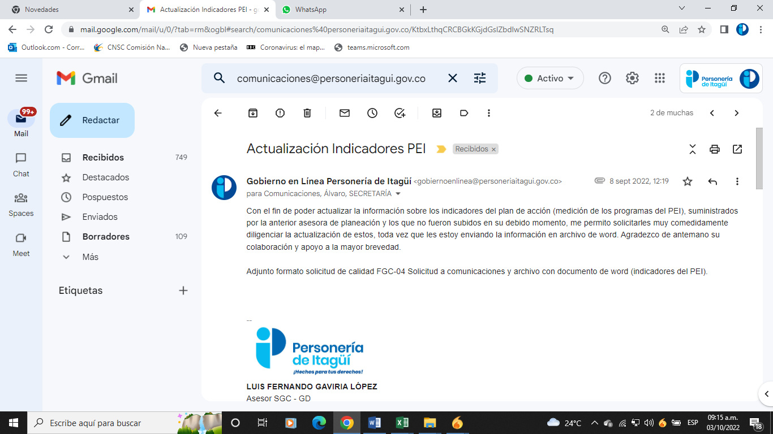
24.Acompañar y  construir el documento  que dé cumplimiento a  la publicación del  conjunto de datos  Abiertos. | Se construyó el documento de caracterización de usuarios, análisis de PQRS. Pendiente de las encuestas como cumplimiento a la publicación del conjunto de datos abiertos de la entidad.  Avances: 50 %.  Evidencia: informe de caracterización de usuarios y pqrs
25. Realizar el seguimiento periódico del cumplimiento del componente de publicación de información de Gobierno Digital según la resolución 3564 de 2015 y la ley 1712 de 2014. | Se realizó seguimiento al cumplimiento de los lineamientos y estándares de publicaciones de acuerdo con la resolución 3564 de 2015 y la ley 1712 de 2014, conforme a lo que el anexo 2 Resolución MinTIC 1519 del 2020, expidió para actualizar la pagina web de la entidad con el fin de cumplir con los estándares de publicaciones.  Avance: 70%.  Evidencia: Acta de revisión al anexo 2.
26. Acompañar a la Alta Dirección en todo lo relacionado con el Gobierno Digital | Se solicitó a la oficina de Gestión de las Comunicaciones en cabeza del despacho se publicara la difusión de los canales de atención y servicios que presta la Personería  Avances: 60 %.  Evidencia: Correo institucional solicitud publicación a comunicaciones  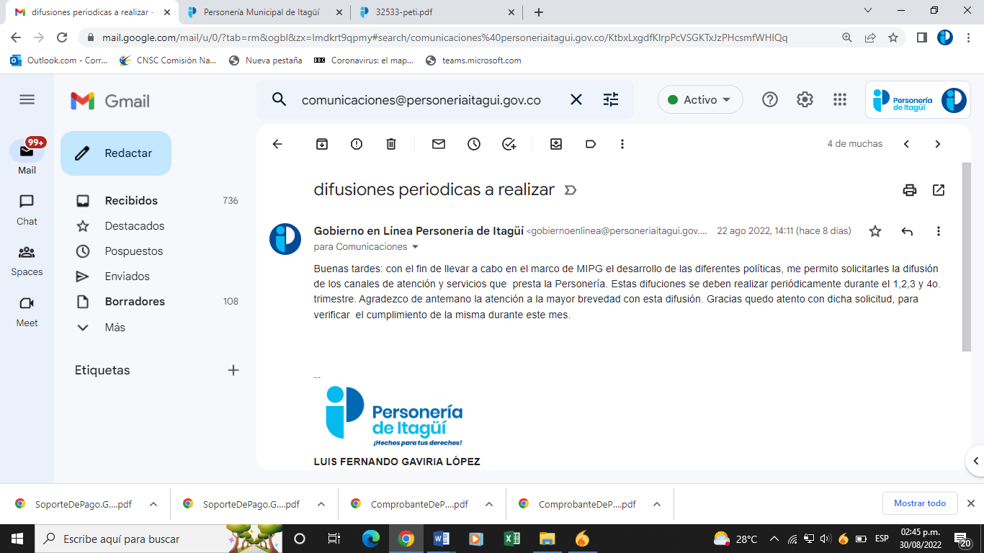
27. Definir el Inventario de Activos de Información | Avance: 20%.Se avanzó en este ítem, se encuentra en construcción para subir a la web de la entidad, mediante archivo en Excel.
28. Realizar seguimiento al proceso de Tecnologías de la Información (Informe de gestión, indicadores, riesgos entre otros). | Se realizó seguimiento al proceso de tecnologías de la información sobre riesgos, indicadores y plan de mejoramiento.  Avance: 70%. Evidencias: Acta de reunión.
29. Seguimiento al Diagnóstico sobre el estado de las Tecnologías de la información en la entidad como insumo para la construcción del PETI. | 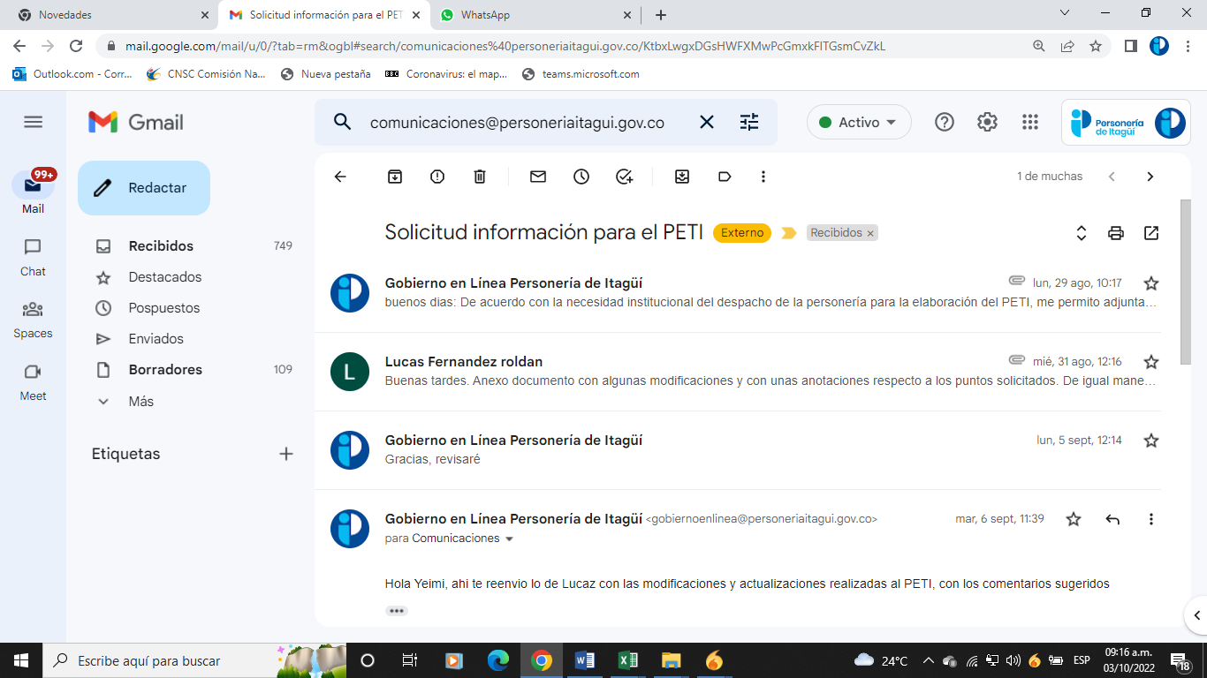  Se viene adelantando la construcción del documento de Word sobre el PETI como insumo para la construcción del mismo y se reenvió correo a Gestión de las Comunicaciones para justificar la revisión al archivo de Word.  Avance: 30%. Evidencia: Acta y correo institucional INGENIERO DE SISTEMAS

BALANCE FINANCIERO
CONCEPTO | FECHA | VALOR
Valor inicial del contrato | 28/01/2022 | 47.250.000
ABONOS | COMPROBANTE DE EGRESO
Cuenta de Cobro 01-2022 | 220007473 del 17/03/2022 | 4.500.000
Cuenta de Cobro 02-2022 | 220009552 del 08/04/2022 | 4.500.000
Cuenta de Cobro 03-2022 | 220012558 del 12/05/2022 | 4.500.000
Cuenta de Cobro 04-2022 | 220015722 del 09/06/2022 | 4.500.000
Cuenta de Cobro 05-2022 | 220019658 del 05/07/2022 | 4.500.000
Cuenta de Cobro 06-2022 | 220023202 del 12/08/2022 | 4.500.000
Cuenta de Cobro 07-2022 | 220026237 del 13/09/2022 | 4.500.000
TOTAL CANCELADO |  | 31.500.000
Valor causado y el cual se ordena la cancelación con la presente solicitud. Cuenta de Cobro 08-2022 |  | 4.500.000
VALOR TOTAL EJECUTADO |  | 36.000.000
SALDO POR EJECUTAR |  | 11.250.000

El contratista aportó los documentos que acreditan que se encuentra a paz y salvo por concepto del pago de aportes a los sistemas de seguridad social en salud y pensiones, de conformidad con lo dispuesto en el artículo 282 de la ley 100 de 1993.

Teniendo en cuenta la verificación del cumplimiento de los compromisos y/o actividades contempladas en el contrato PM07-2022 se autoriza el siguiente pago:

DESCRIPCIÓN | VALOR CONTRATO | VALOR ORDENES DE PAGO | VALOR CAUSADO | SALDOPOR EJECUTAR
Ordenar el pago de la cuenta de cobro 08 -2022 | 47.250.000 | 31.500.000 | 4.500.000 | 11.250.000

En razón a lo anterior, se ordena pagar al contratista la suma de: CUATRO MILLONES QUINIENTOS MIL PESOS ($4.500.000).

Autoriza:

NOMBRE | LINA MARCELA CANO HOYOS
CARGO | Secretaria General  Supervisora Contrato PM07-2022
FIRMA | 
Apoyó: María Oliva Londoño A. P.U
07/10/2022

